**SISTEM MANAJEMENT BASIS DATA**

**MEMBUAT ROLE SERTA HAK AKSES USER**



**LATIFAH HANIF**

**L200150038**

**PROGRAM STUDI INFORMATIKA**

**FAKULTAS KOMUNIKASI DAN INFORMATIKA**

**UNIVERSITAS MUHAMMADIYAH SURAKARTA**

**KATA PENGANTAR**

Puji syukur kehadirat Allah yang maha Esa atas petunjuknya,rahmat, dan hidayah-Nya saya dapat menyelesaikan tugas “MEMBUAT ROLE SERTA HAK AKSES USER ” dengan baik dan dalam waktu yang ditetapkan.

Makalah ini saya susun berdasarkan pengalaman dan ilmu yang saya peroleh selama saya mengikuti kegiatan perkuliahan di Universitas Muhammadiyah Surakarta (UMS).

Makalah yang saya tulis ini dibuat dalam rangka memenuhi tugas matakuliah sistem manajement basis data. saya menyadari makalah ini tidak akan tersusun dengan baik tanpa adanya bantuan dari pihak-pihak terkait. Oleh karna itu pada kesempatan ini tidak lupa saya ucapkan terima kasih kepada :

1. Bapak bana handagha selaku dosen pengajar mata kuliah sistem manajement basis data.

Semoga makalah ini dapat memberikan pengetahuan yang lebih luas kepada pembaca. Walaupun makalah ini mempunyai kelebihan dan kekurangan. Penyusun membutuhkan kritik dan saran dari pembaca yang membangun. Terimakasih.

Klaten, 15 Oktober 2017

Latifah hanif

* Membuat database classicmodels.

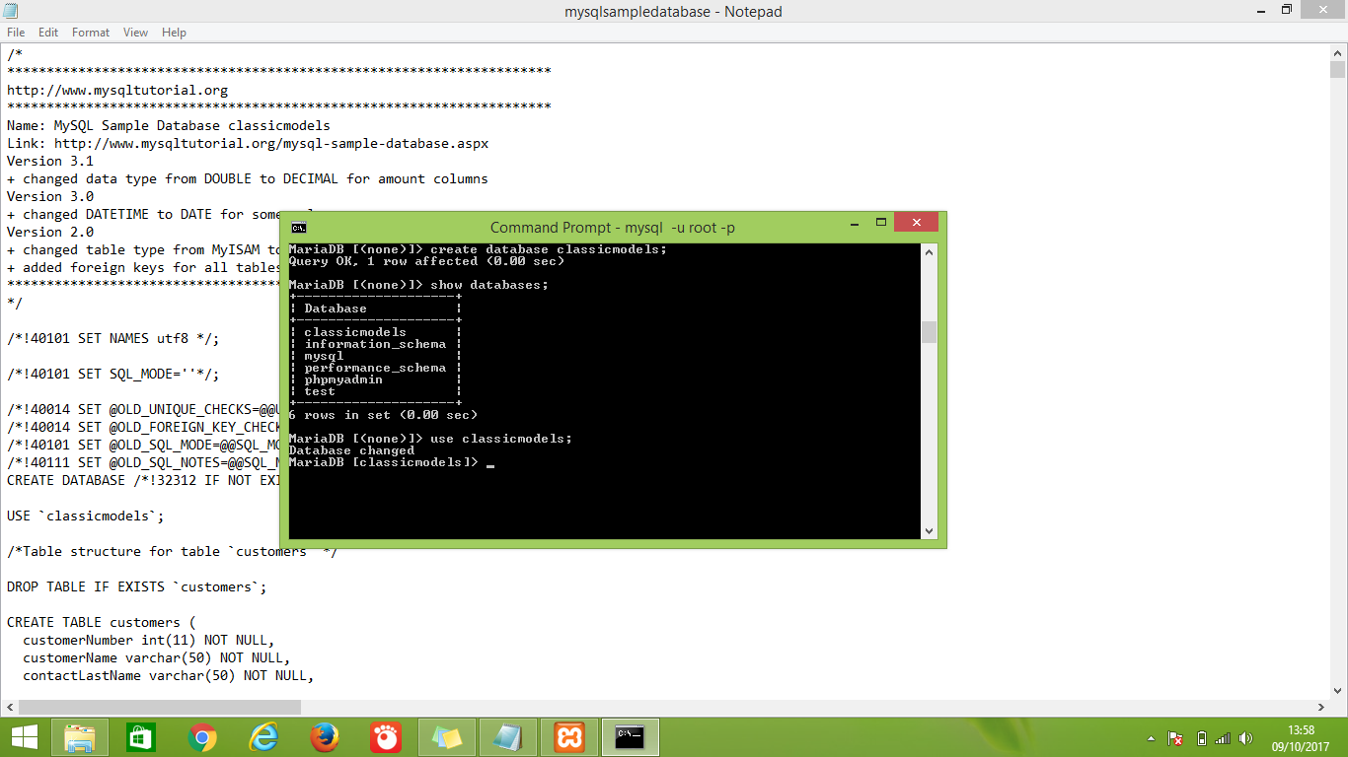

* membuat tabel 'customers' dalam database 'clasicmodels'.

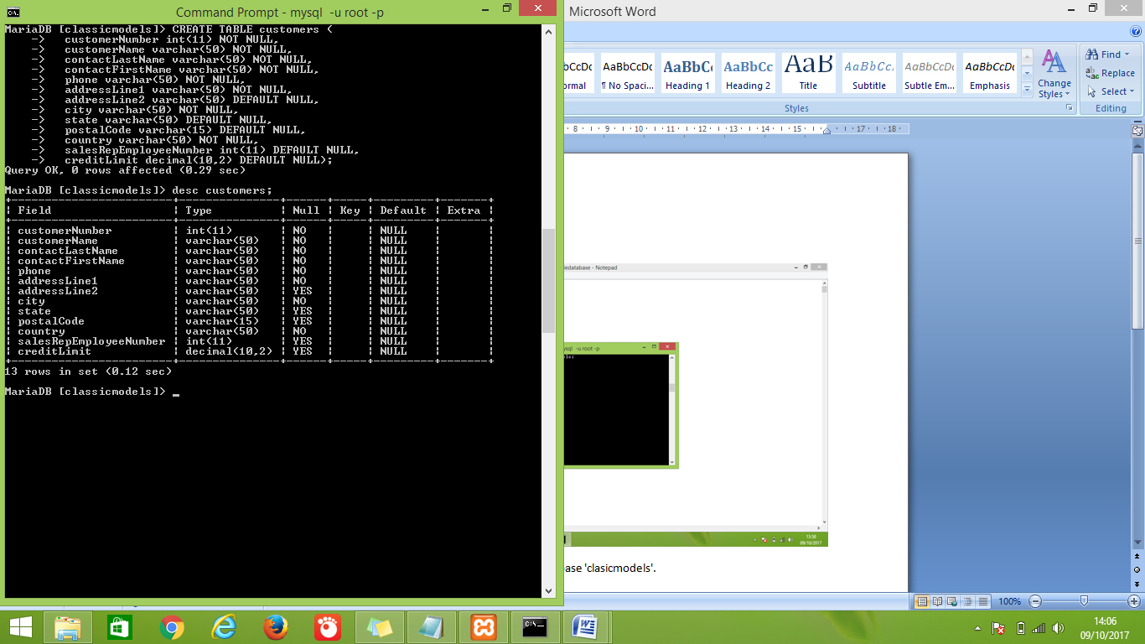

* membuat tabel 'employees' dalam database 'clasicmodels'.

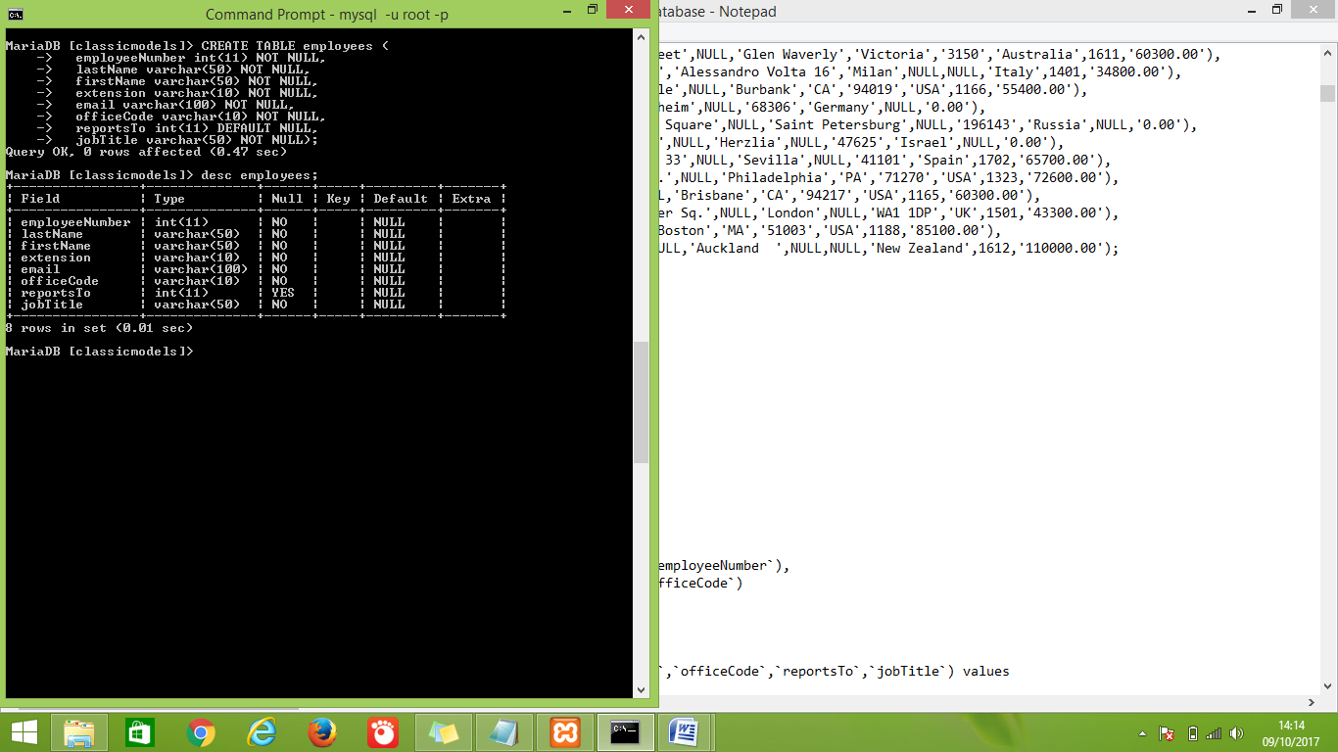

* membuat tabel 'offices' dalam database 'clasicmodels'.

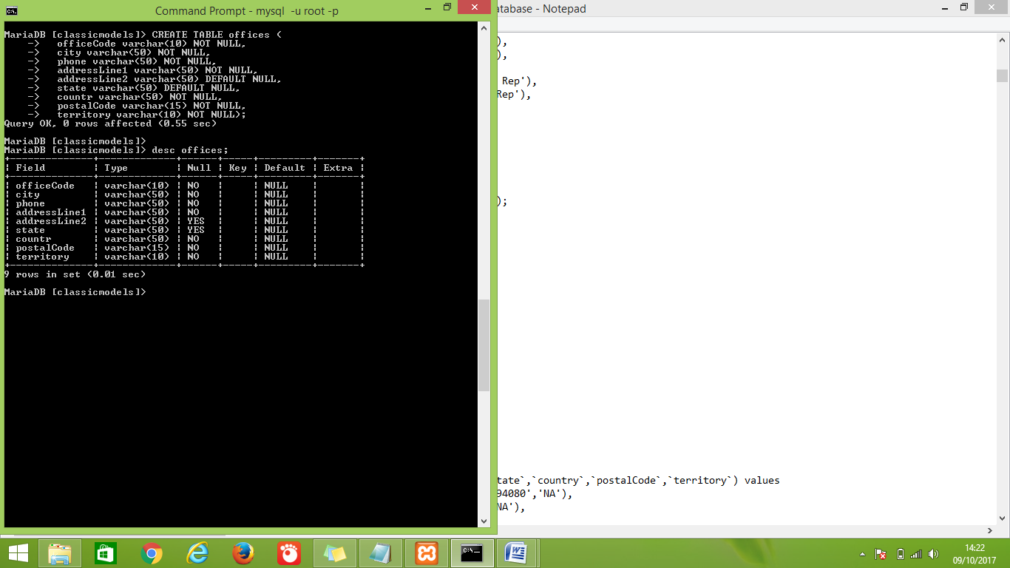

* membuat tabel 'orderdetails' dalam database 'clasicmodels'.

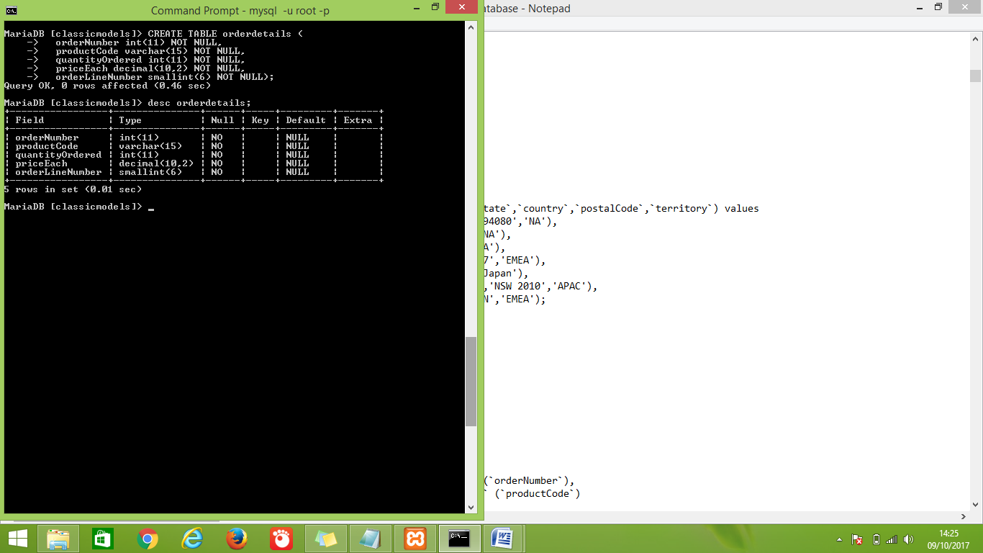

* membuat tabel 'orders' dalam database 'clasicmodels'.

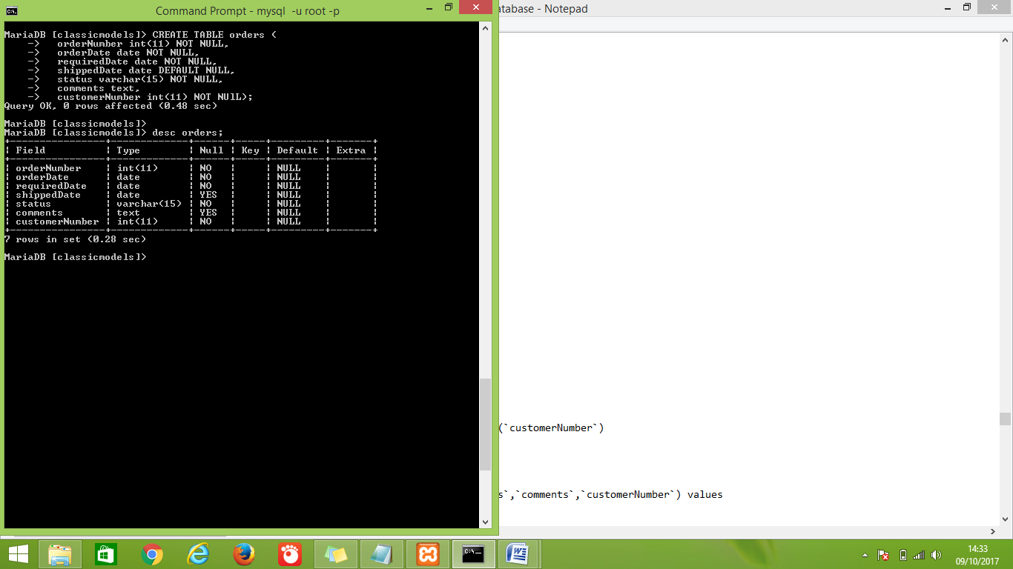

* membuat tabel 'payments' dalam database 'clasicmodels'.

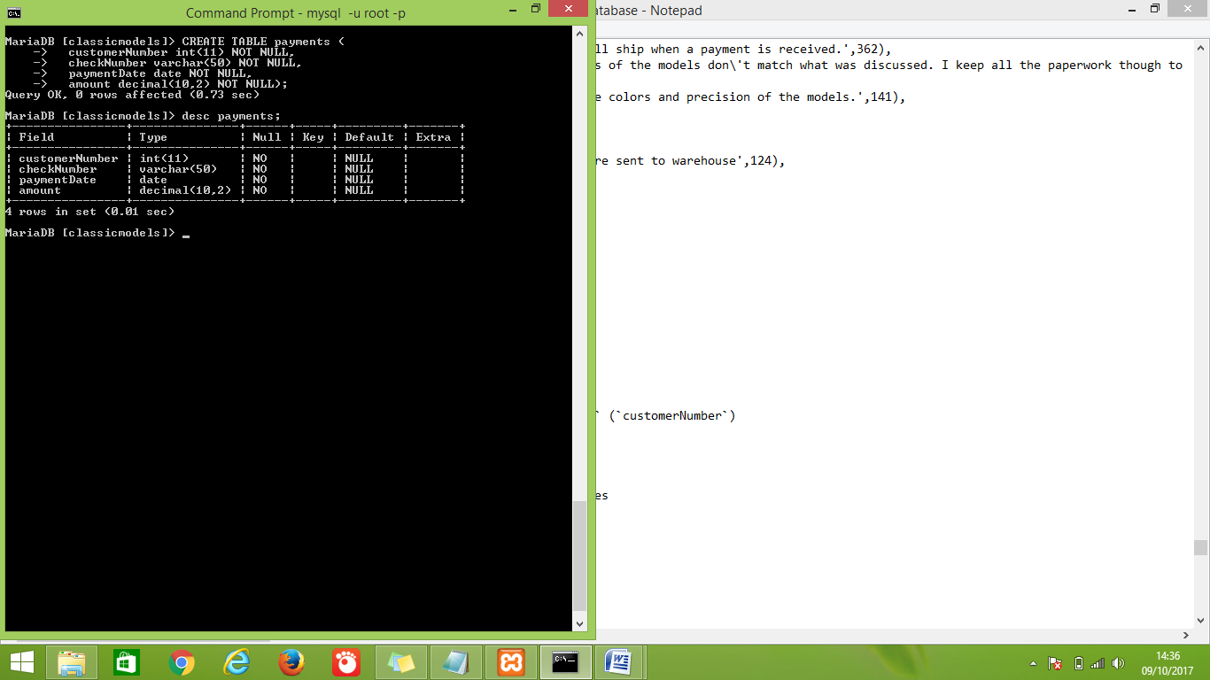

* membuat tabel 'productlines' dalam database 'clasicmodels'.

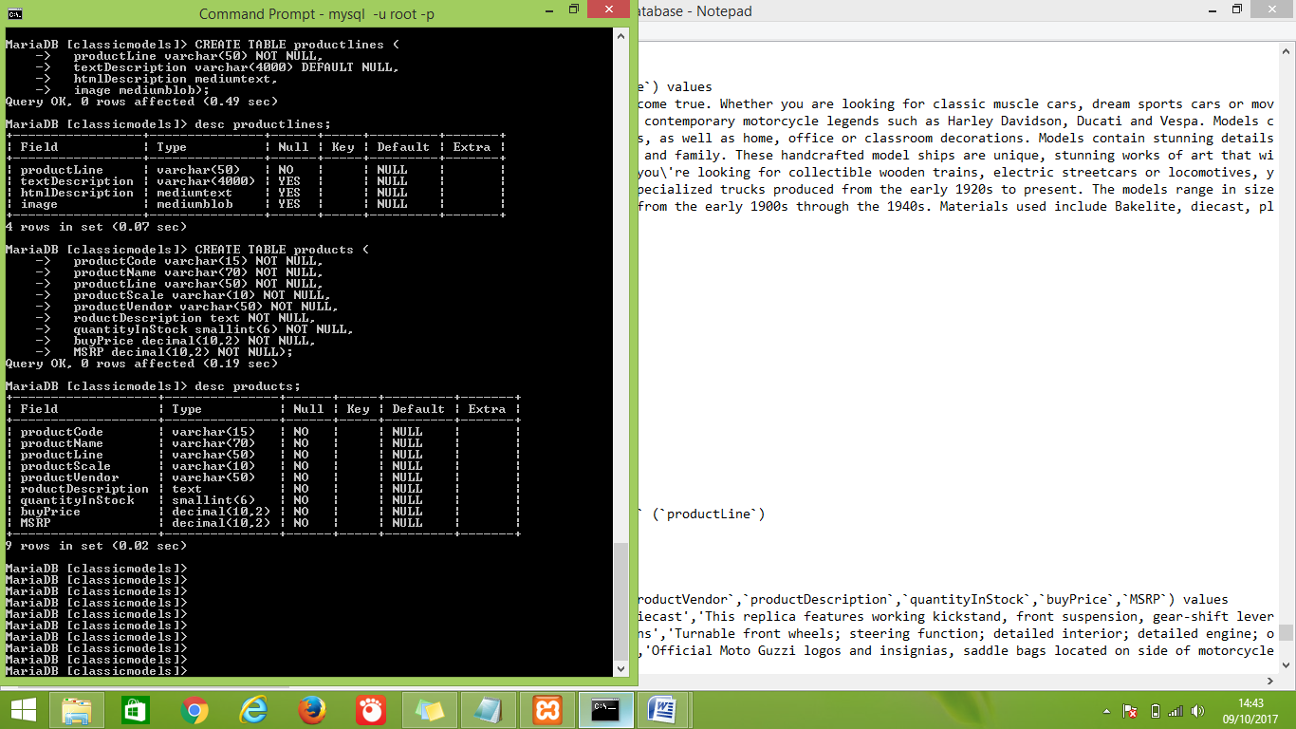

* membuat table ‘ products' dalam database 'clasicmodels'.

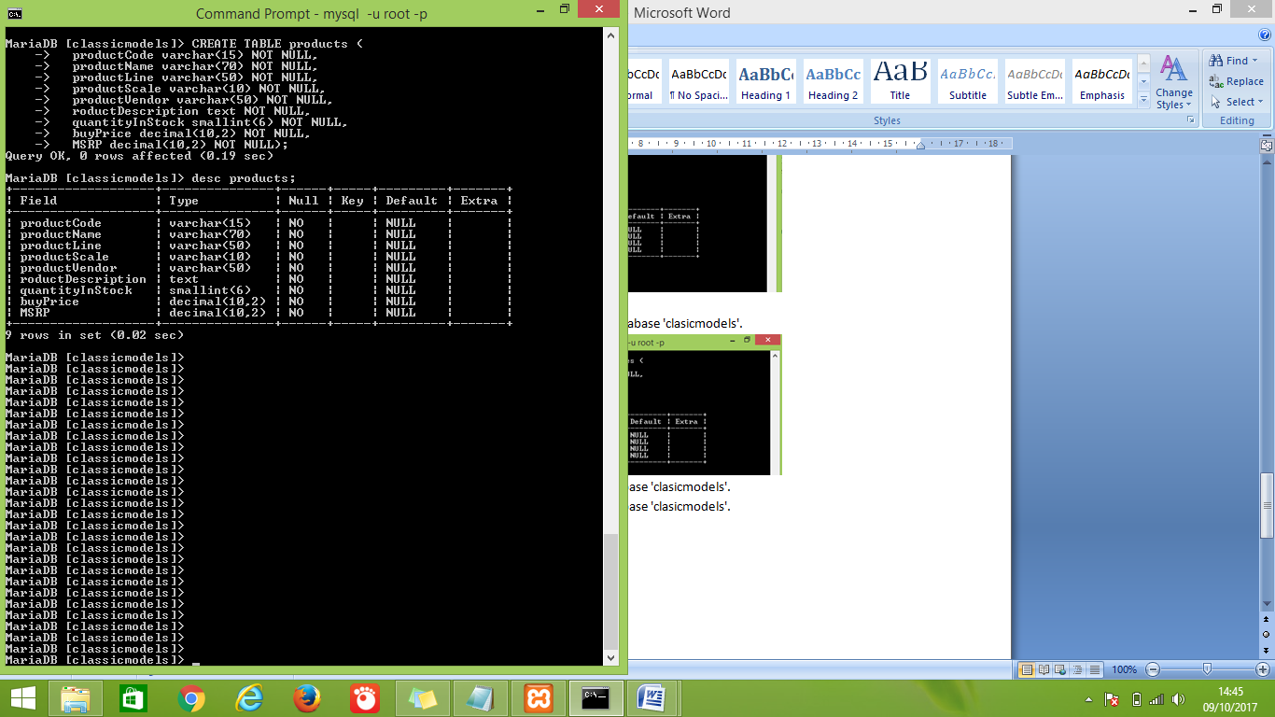

* menambahkan data kedalam table ‘customers’.

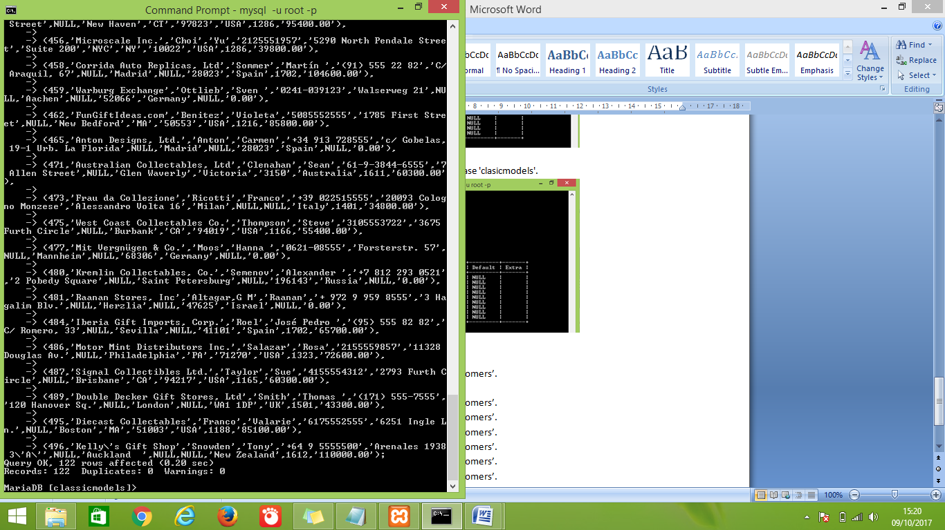

* menambahkan data kedalam table ‘employees’.

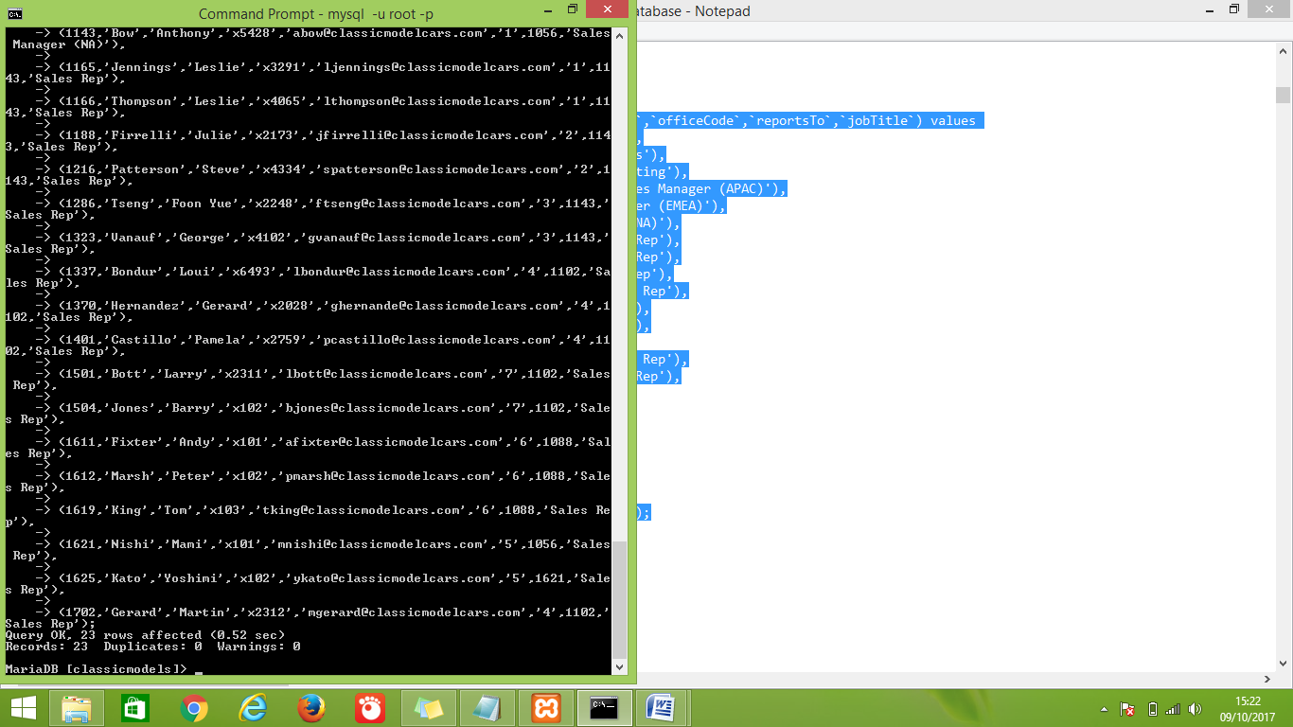

* menambahkan data kedalam table ’offices’.

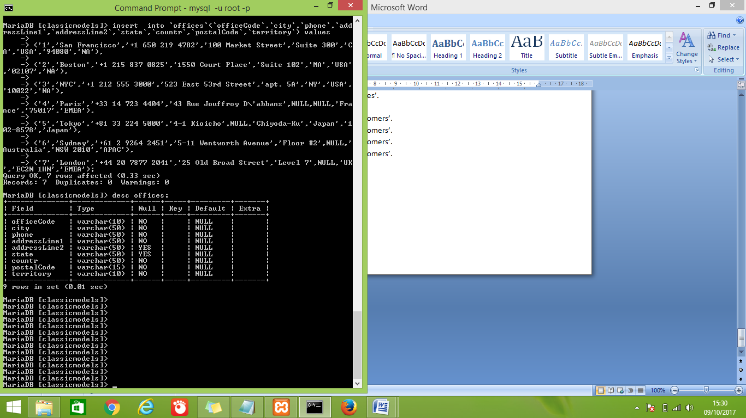

* menambahkan data kedalam table ‘orderdetails’.

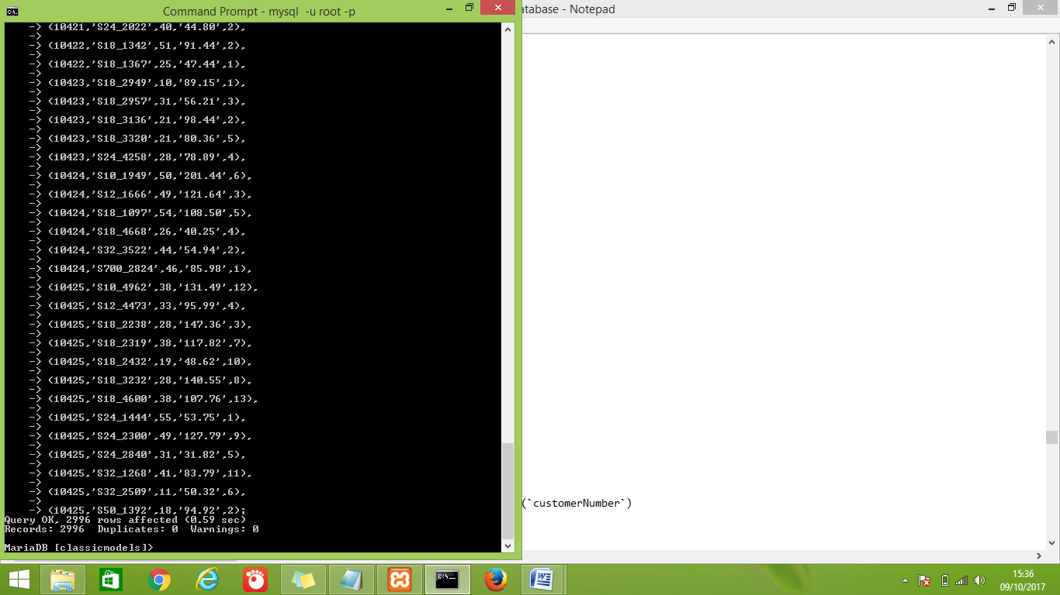

* menambahkan data kedalam table ‘orders’.

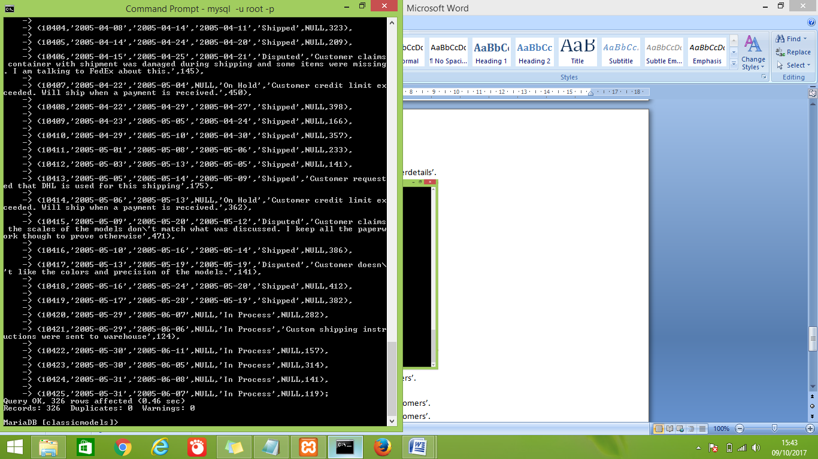

* menambahkan data kedalam table ‘payments’.

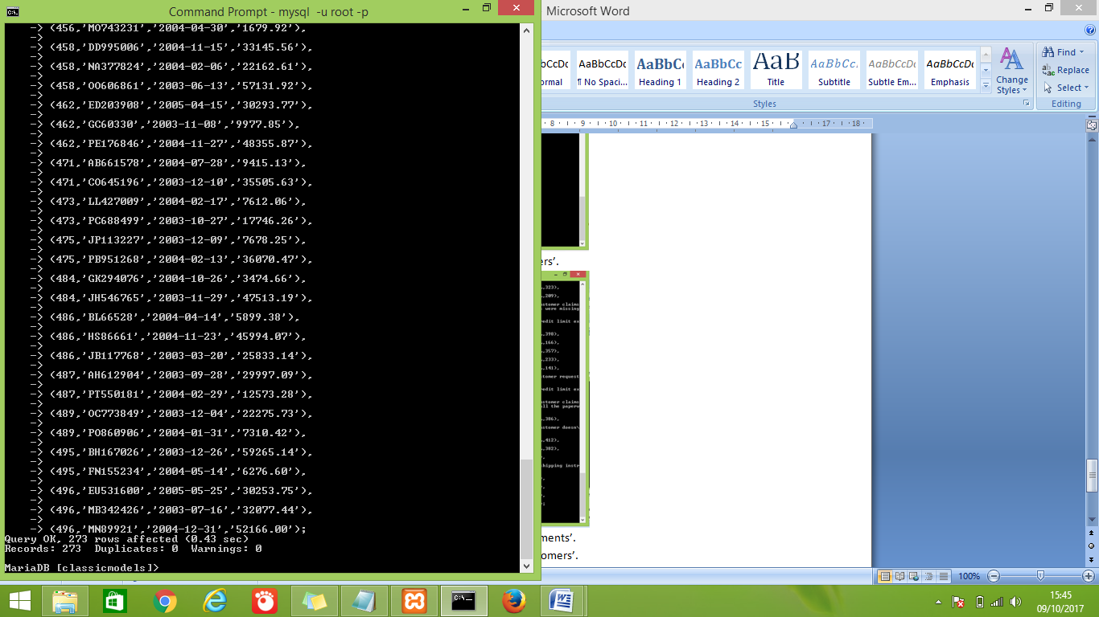

* menambahkan data kedalam table ‘ productlines’.

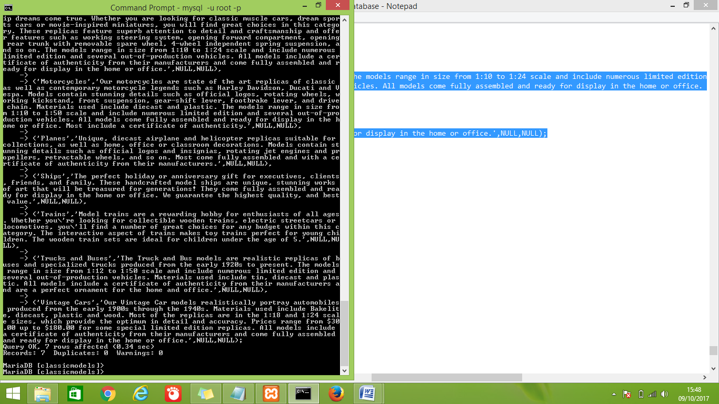

* menambahkan data kedalam table ‘product’.

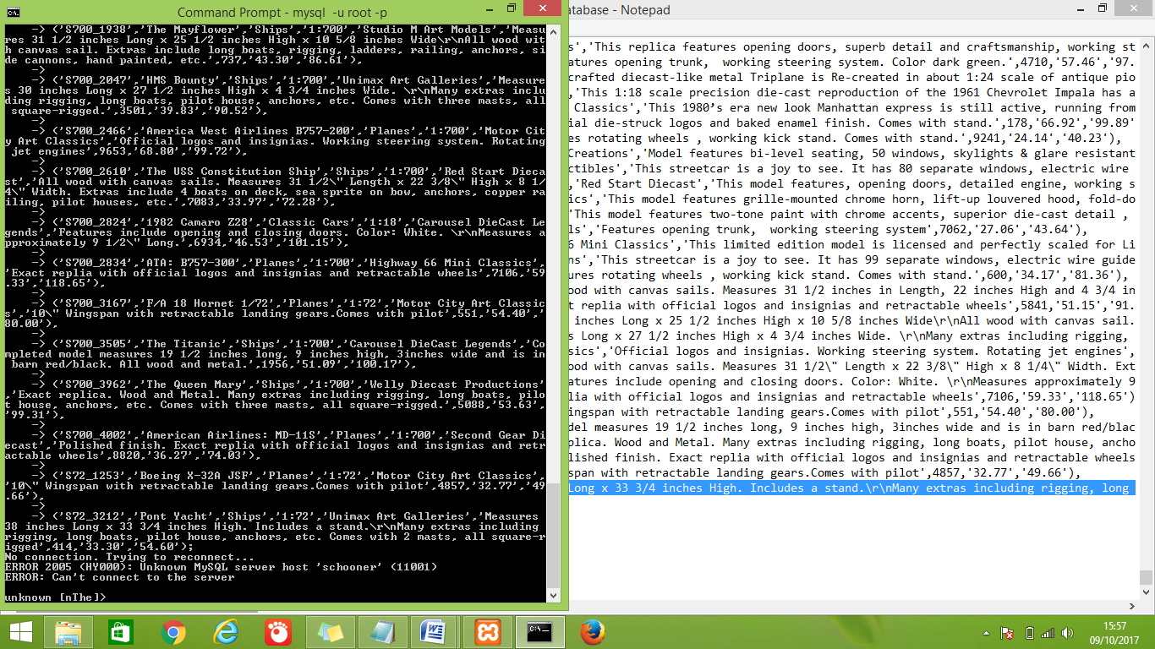

* **MEMBUAT ROLE PADA TABLE PAYMENT,CUSTEMERS,OFFICES.**

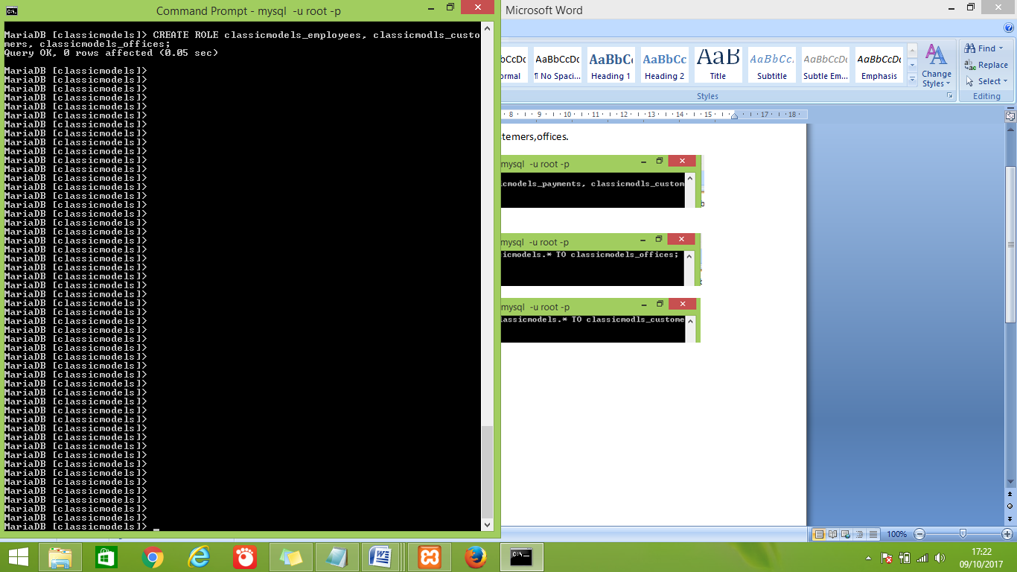

* **MEMBERIKAN HAK AKSES PADA ROLE:**

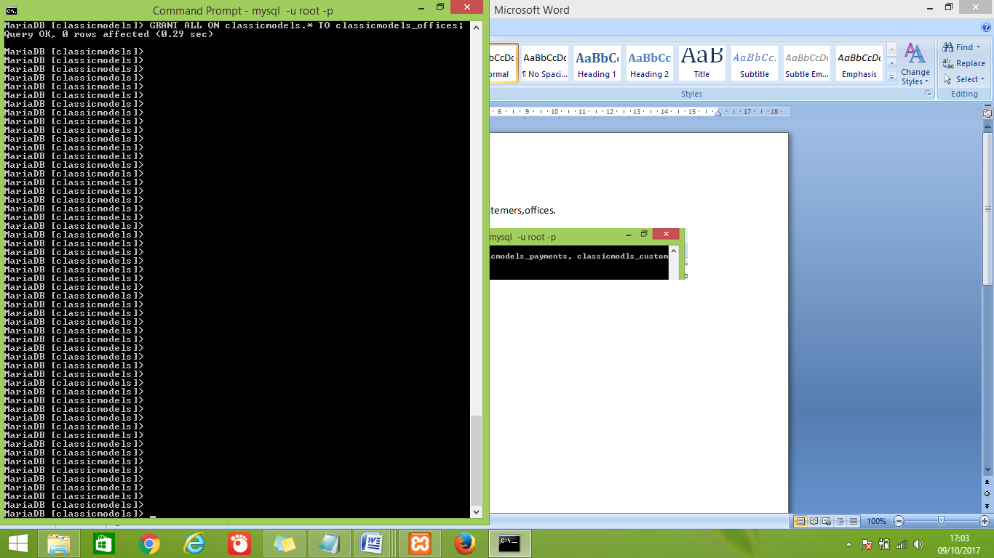

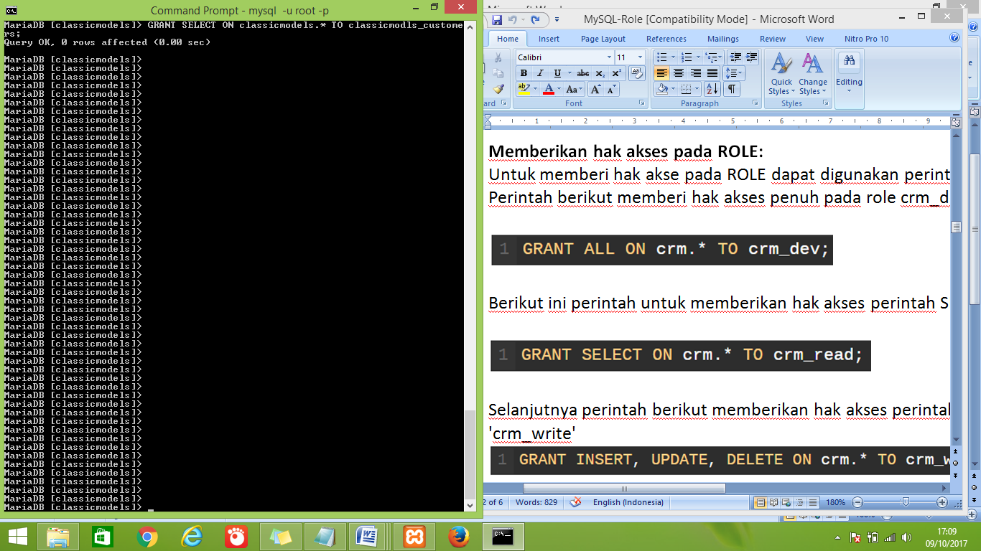

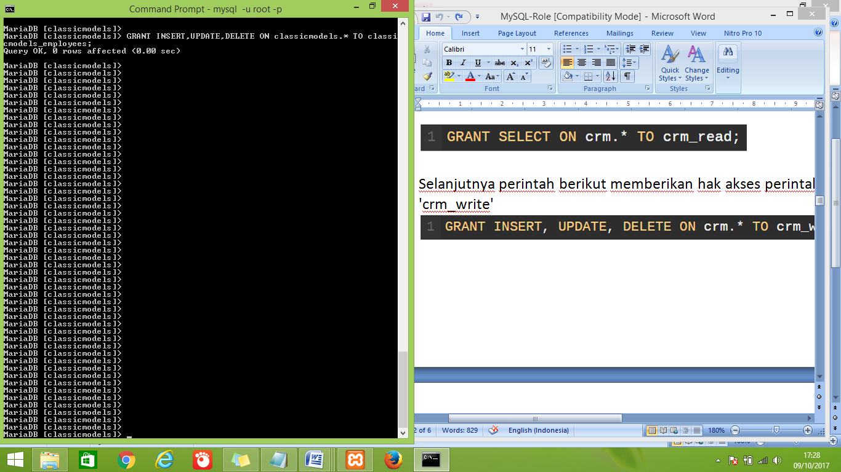

* **MEMBUAT USER ACCOUNT.**

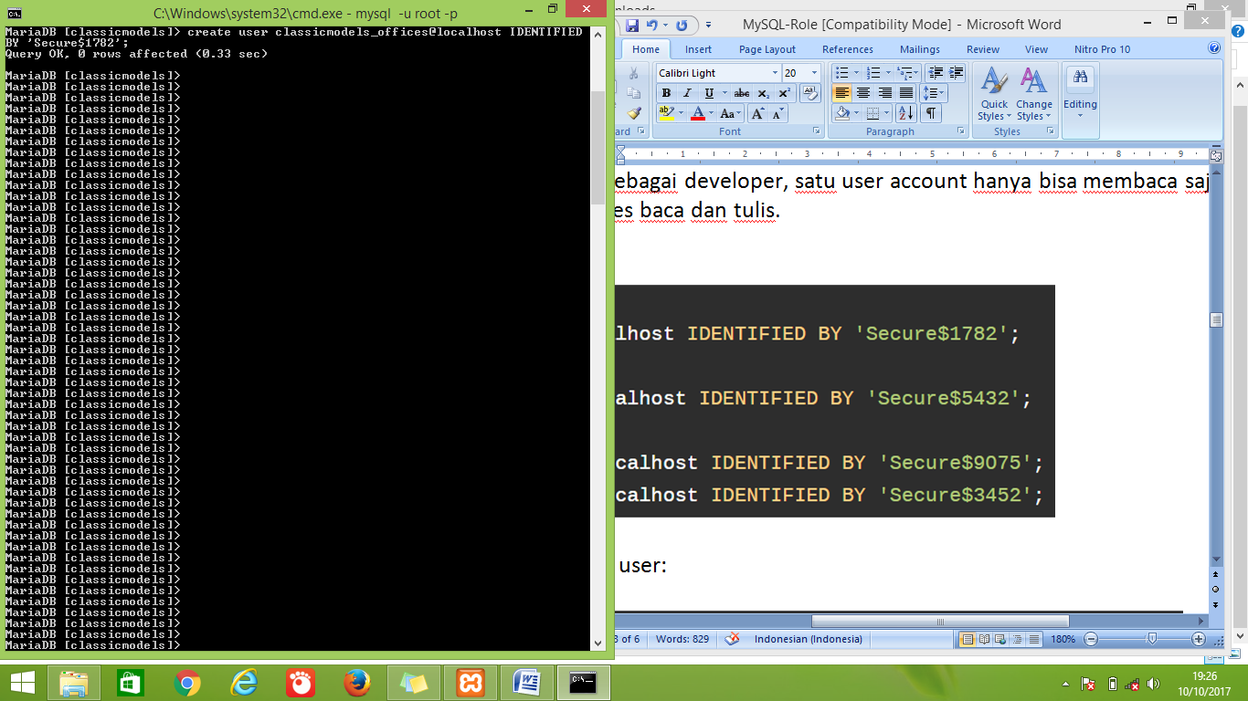

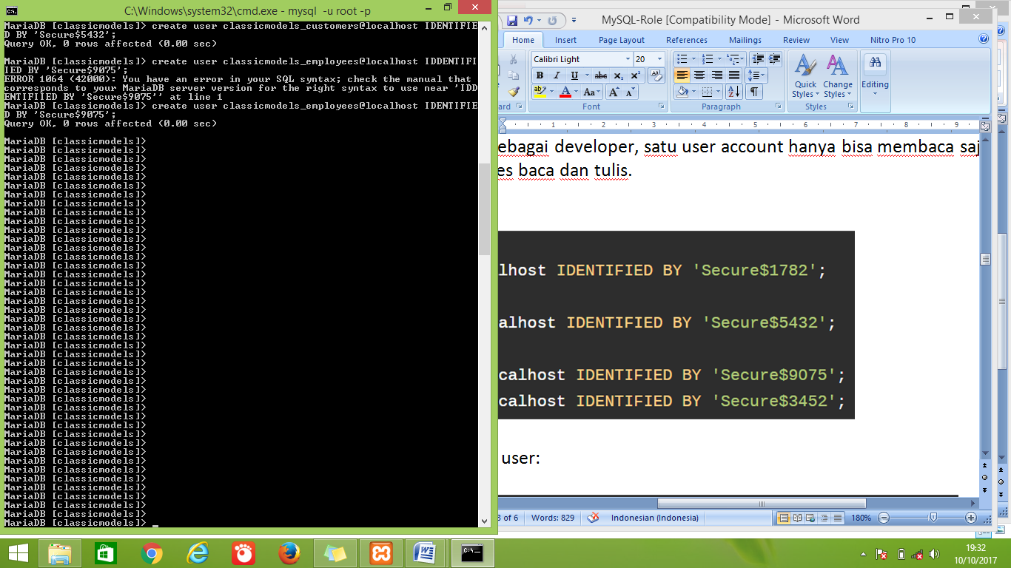

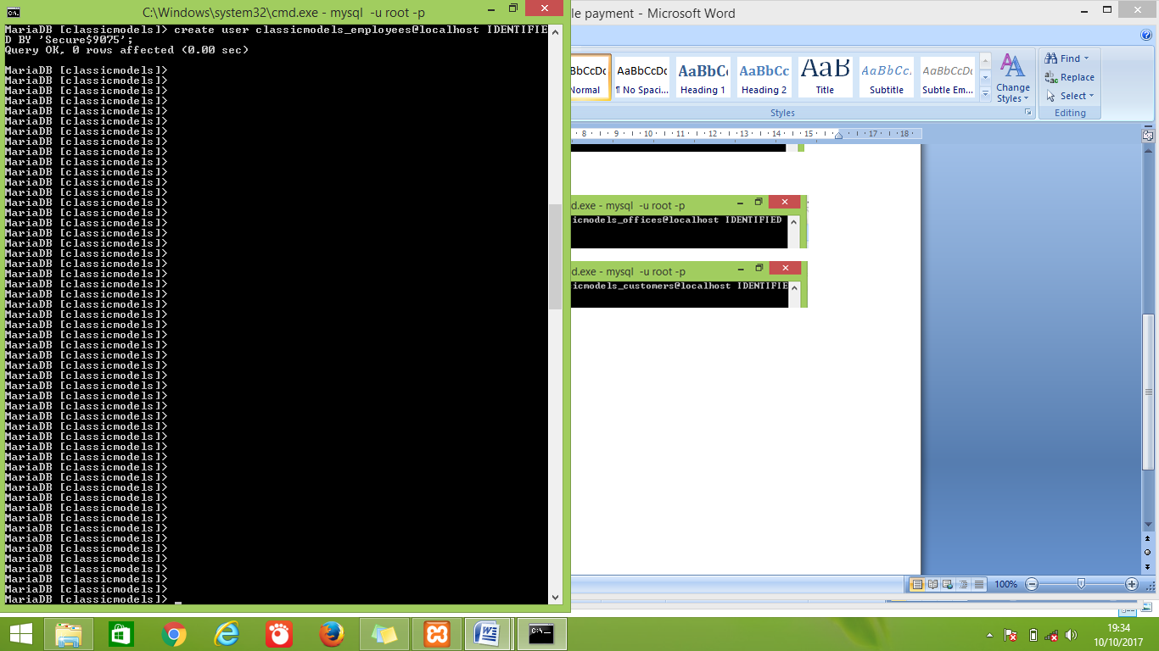

* **MEMBERIKAN HAK AKSES ROLE KEPADA USER**.

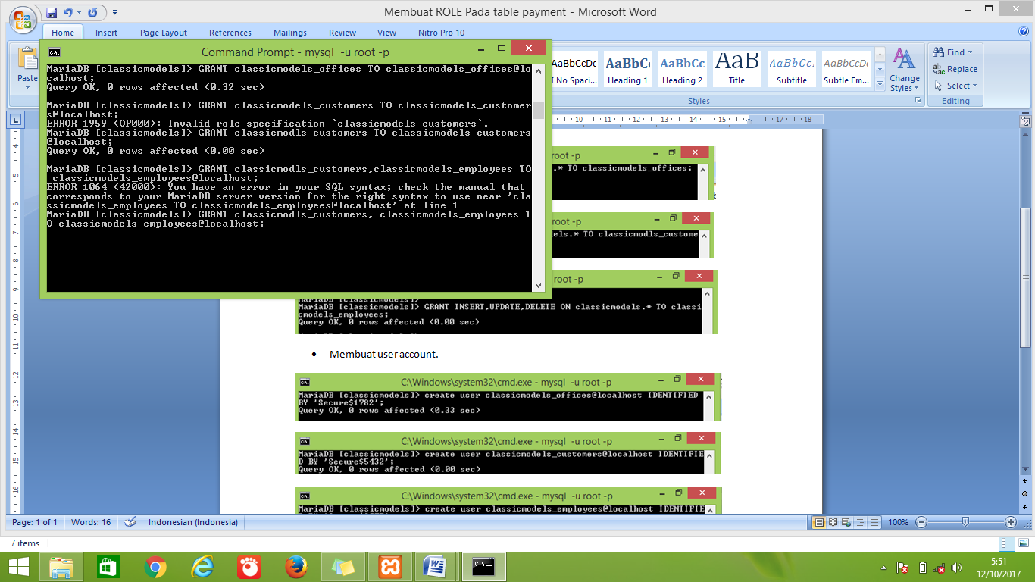

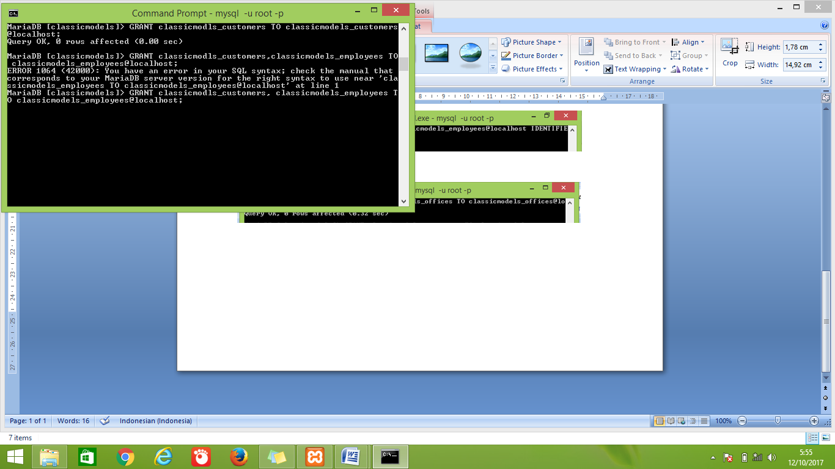

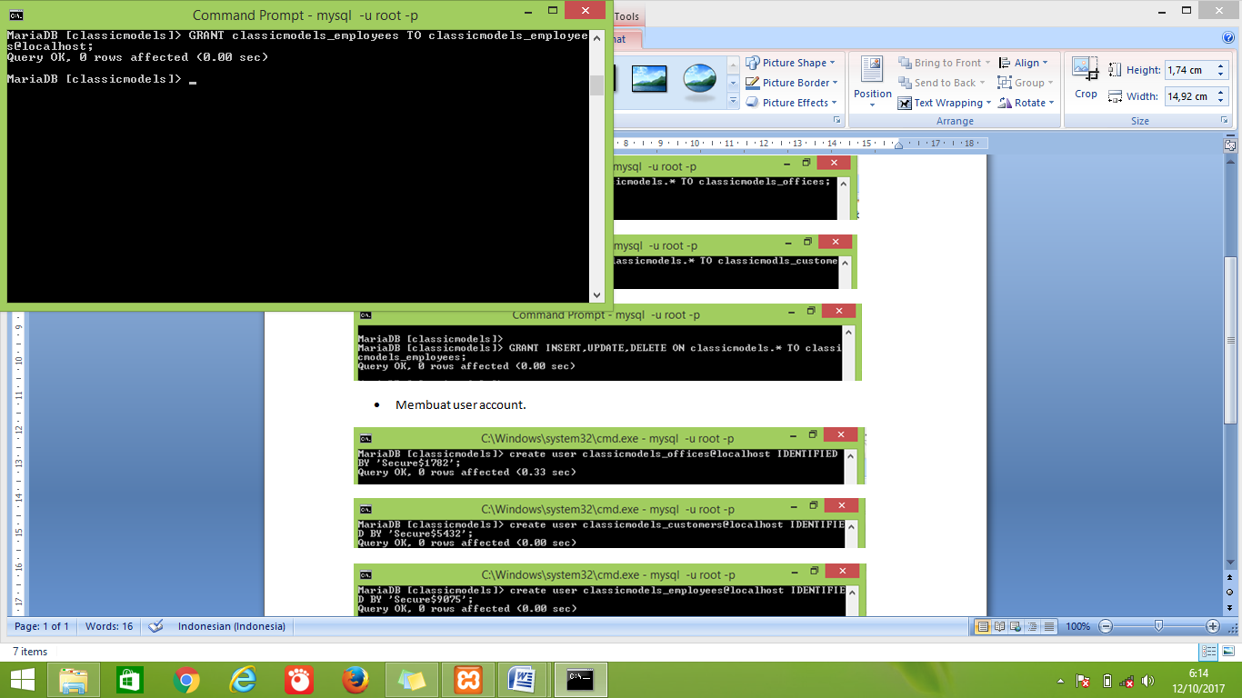

**KETERANGAN DETAIL:**

* Pertama kita masuk ke mysql dengan :
* Buka command prompt.
* Nyalakan xampp : apache dan mysql
* Masuk ke mysql : mysql –u root –p.
* Membuatdan masuk ke database:
* Perintah: create database classicmodels;
* Perintah : use classicmodels;
* Setelah itu membuat tabel:
* Perintah : create table customers();
* Menambahkan data kedalam tabel dengan perintah INSERT.
* Pastikan data dalam table dengan perintah SELECT.
* Setelah itu kita mulai membuat ROLE.
* Disini saya membuat 3 ROLE:
* Saya memberikan hak akses penuh pada ROLE classicmodels_offices.
* GRANT ALL ON classicmodels. * TO classicmodels.offices;
* Saya memberikan hak akses untuk SELECT atau membaca pada ROLE classicmodls.customers.
* GRANT SELECT ON classicmodels.* TO classicmodels.customers;
* Saya memberikan hak akses INSERT, UPATE, DELETE kepada ROLE classicmodels.employess.
* GRANT INSERT, UPDATE, DELETE ON classicmodels.* TO classicmodels.employees.
* Membuat user account.
* Perintah : create user classicmodels.offices@localhost identified by ‘secreate’;

Nb. Berikan kepada customer dan employess.

* Memberikan hak akses ROLE kepada setiap USER.
* GRANT classicmodels.offices TO [classicmodels.offices@localhost](mailto:classicmodels.offices@localhost);

Nb. Berikan kepada customer dan employess.